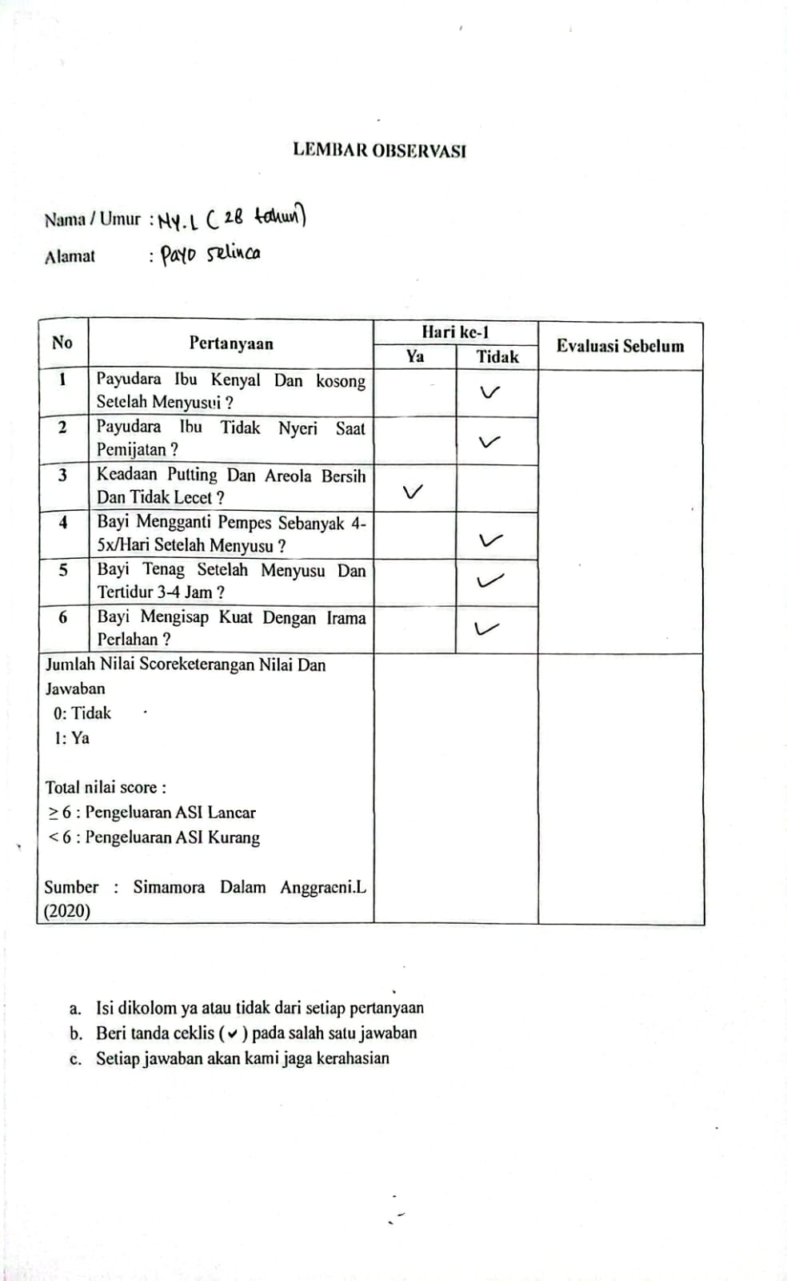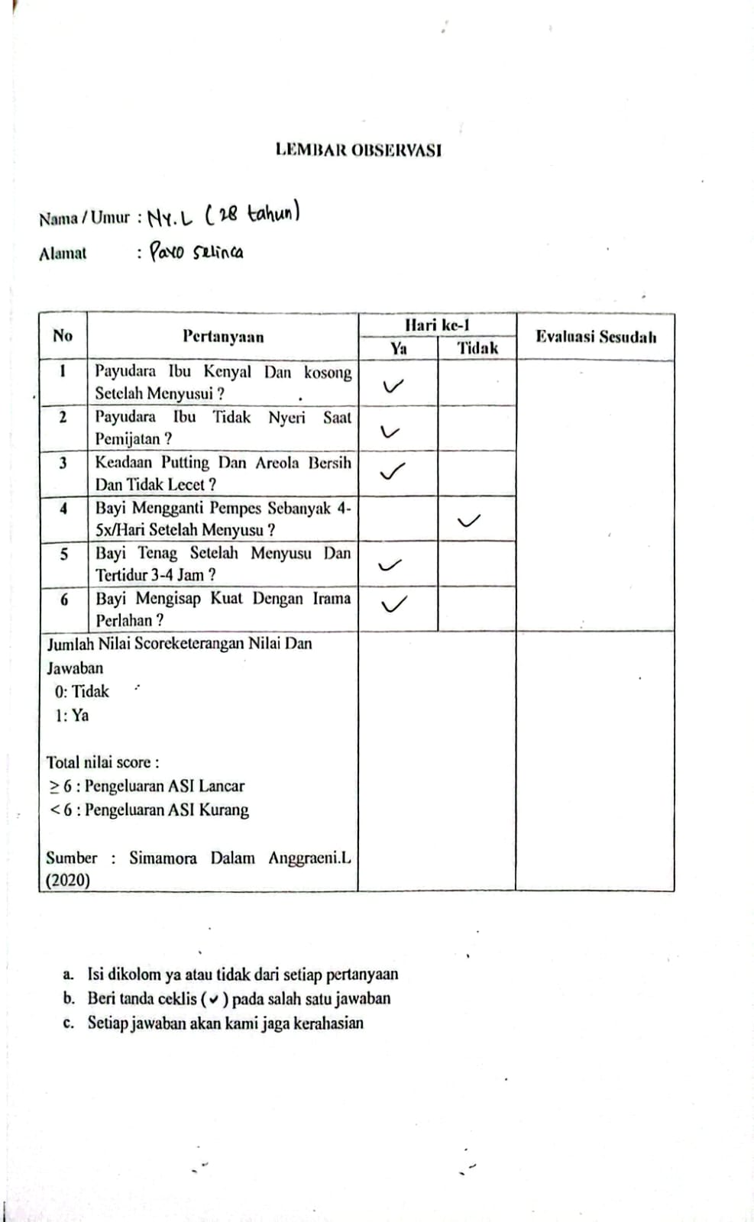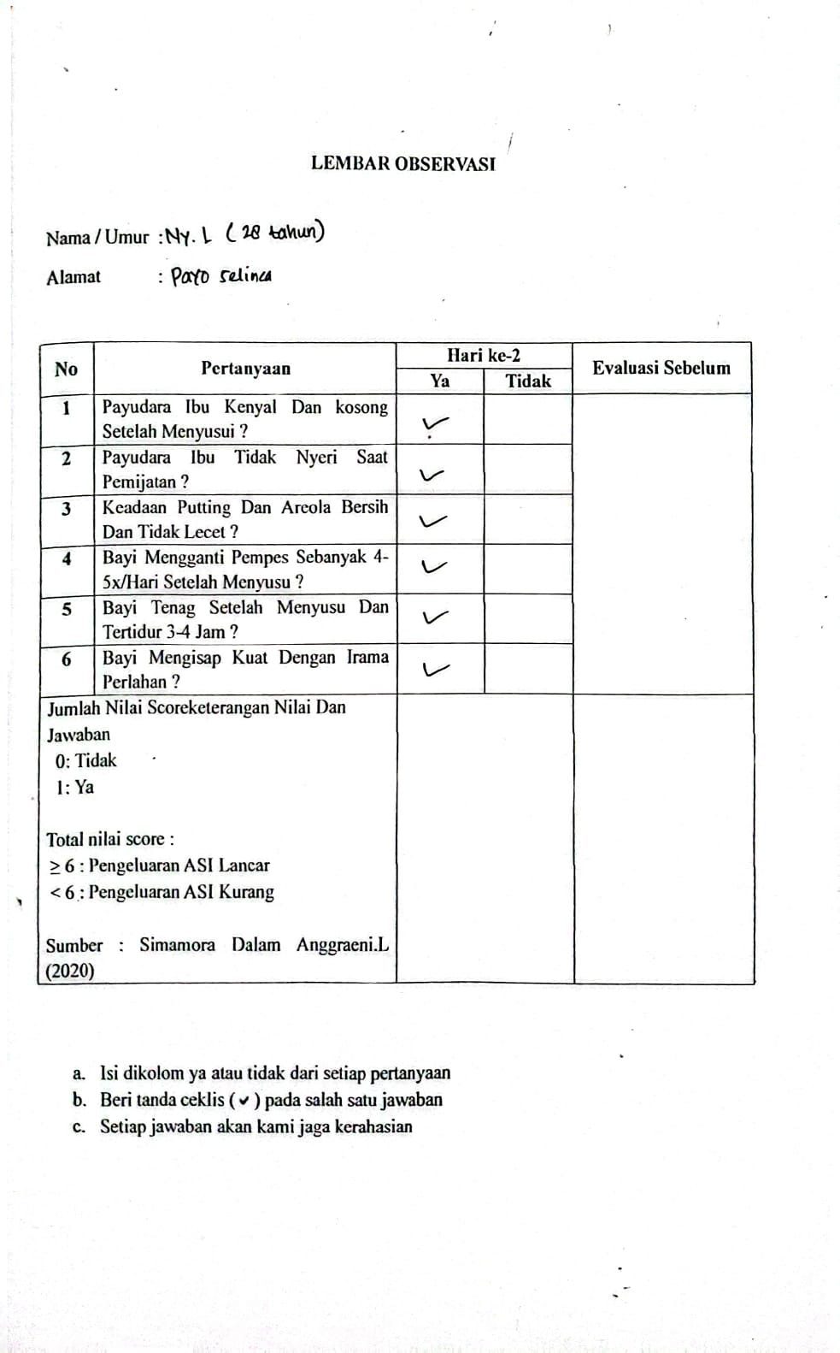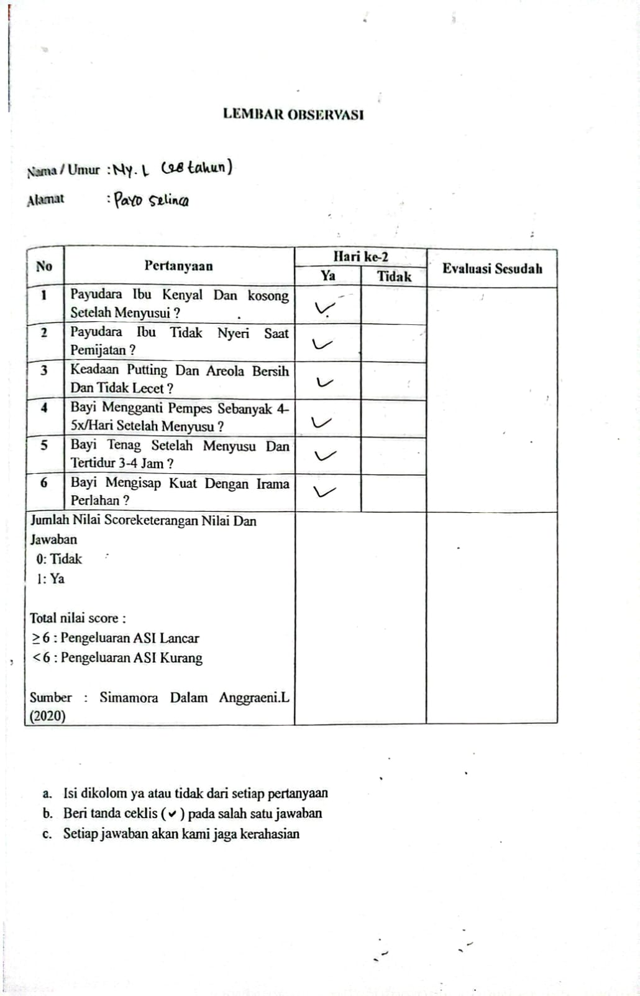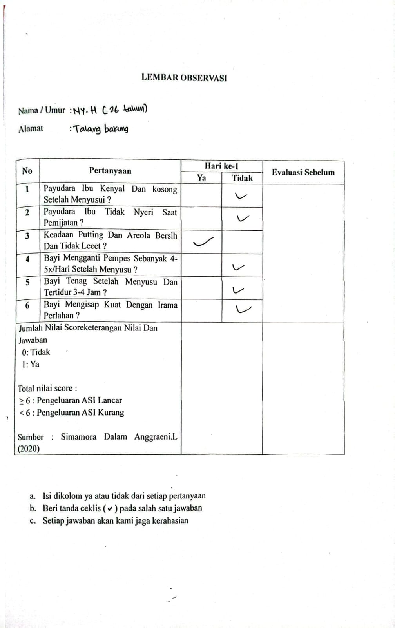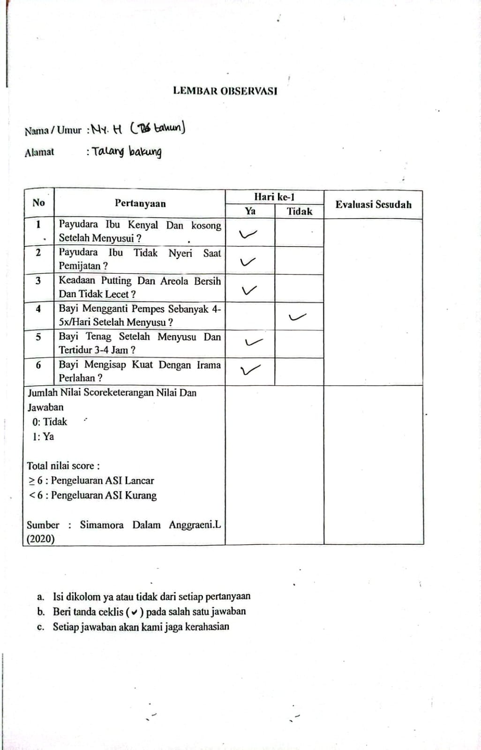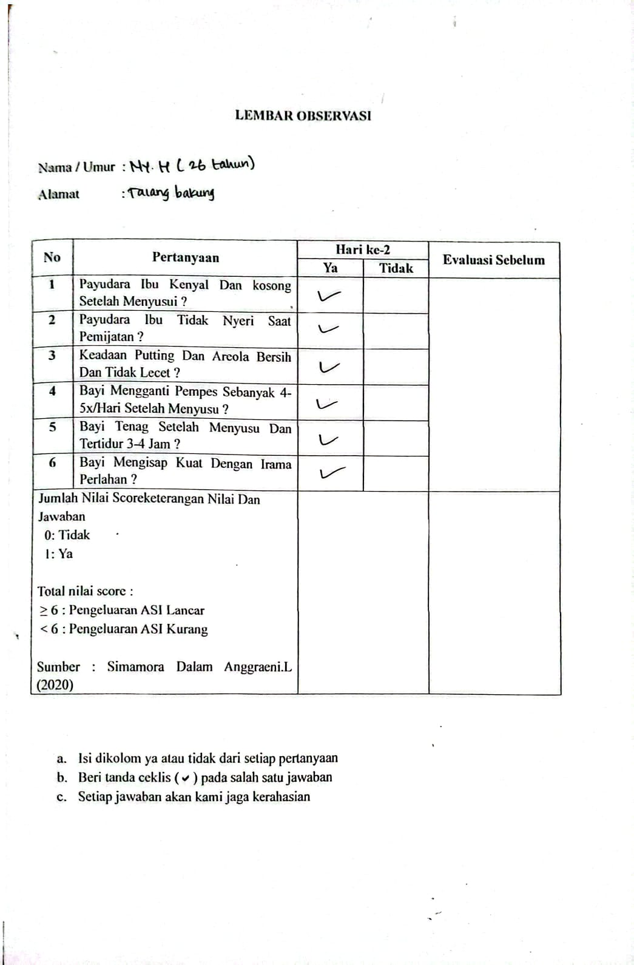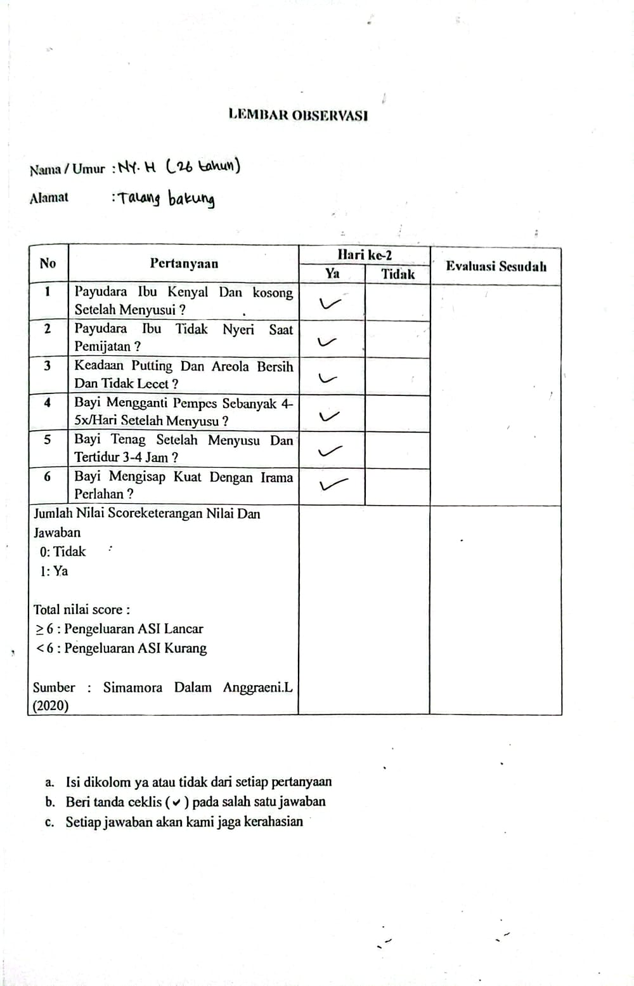 Standar Operasional Prosedur
Teknik Pijat Woolwich

Pengertian | Suatu metode pemijatan melingkar menggunakan kedua ibu jari pada area sinus laktiferus tepatnya 1-1,5 cm diluar areola mammae selama 10-15 menit.
Tujuan | - Meningkatkan reflek prolaktin dan reflek oksitosin  - Memperbanyak produksi ASI  - Mencegah terjadinya perandangan atau bendungan payudara serta mastitis.
Manfaat | Untuk meningkatkan produksi ASI.
Persiapan pasien | - Atur posisi yang aman bagi pasien  - Pasien dalam kondisi yang sadar
Persiapan alat | - Pasien dapat berkomunikasi dengan baik  - Lembar informed consent  - Handuk  - Baby oil
Sikap dan perilaku | - Menyapa pasien dengan ramah dan sopan  - Menjelaskan tujuan dan prosedur yang akan dilakukan  - Menanyakan kesipan pasien  - Menjaga privasi pasien
Cara kerja | - Melakukan cuci tangan  - Menjaga privasi pasien  - Melepaskan pakaian atas klien  - Pasien duduk atau baring dengan tenang  - Mengolesi kedua tangan dengan baby oil  - Melakukan pemijatan melingkar menggunakan kedua ibu jari pada area sinus laktiferus tepatnya 1-1,5 cm diluar areola mammae selama 10-15 menit.  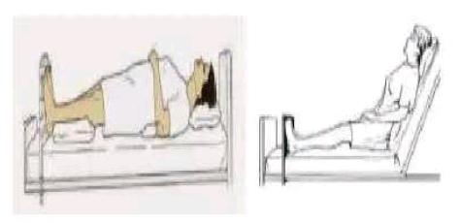  - Gerkan pertama  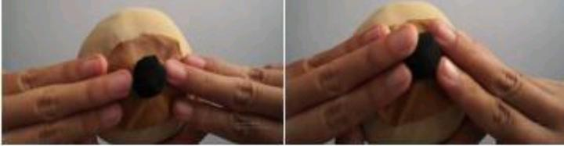  Menggerakkan ketiga ibu jari lalu maju kearah putting dan masing-masing jari melengkung ke atas sehingga menyentuh sisi putting. Gerakan ini dilakukan sebanyak 30 kali.  - Gerakan kedua  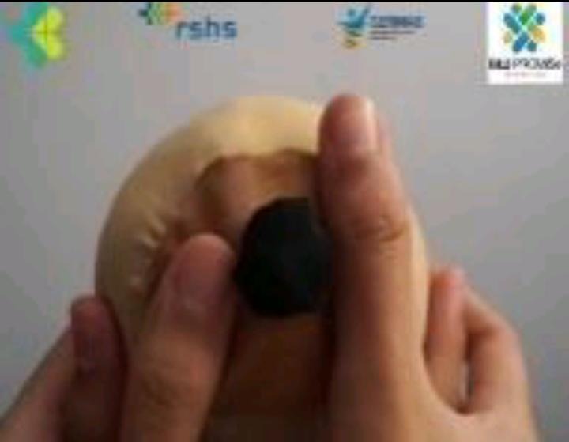  Menggunakan kedua ibu jari tangan kanan dan kiri secara lurus berada di sisi putting, kemudian gerakan kearah atas dan kebawah secara berlawanan. Gerakan ini dilakukan sebanyak 30 kali.  - Gerakan ketiga  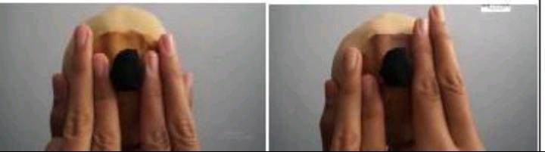  Menggunakan kedua atau tiga jari masing-masing yang berada di putting susu. Kemudian gerakkan kearah atas dan kebawah secara berlawanan. Gerakan ini dilakukan sebanyak 30 kali.  - Gerakan keempat  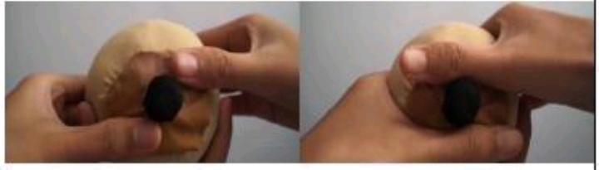  Menggunakan kedua ibu jari tangan dan kiri yang berada disamping atas dan bawah puttiing susu kemudian gerakkan secara berulang. Gerakan ini dilakukan sebanyak 30 kali.  - Merapikan pasien dan alat, evaluasi hasil dan dokumentasi

